План-график вакцинации домашних животных на территории ЮАО в 2022 году
16.11.2021
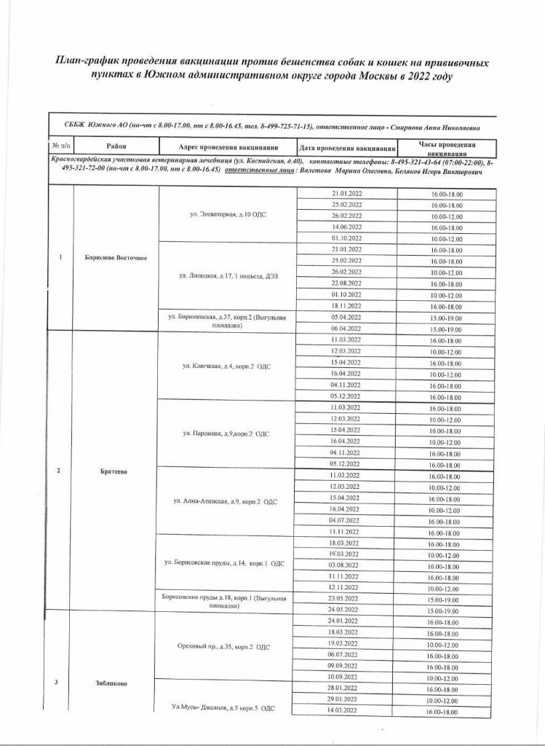

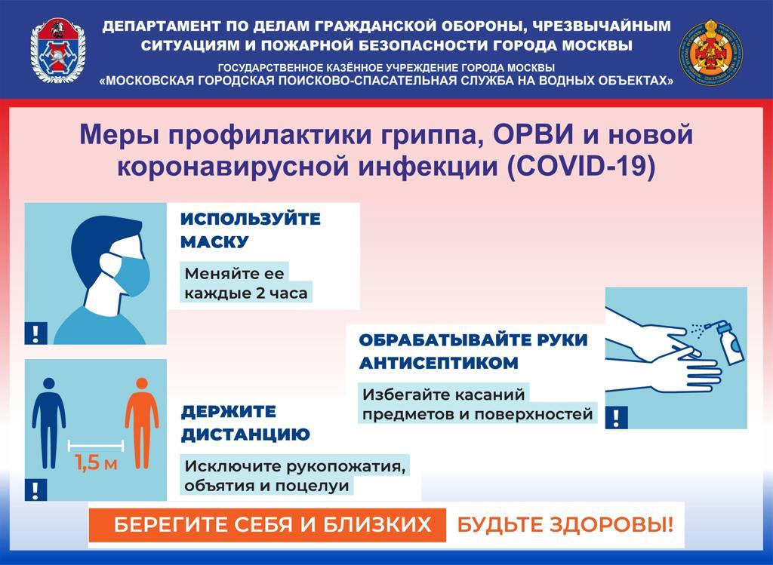
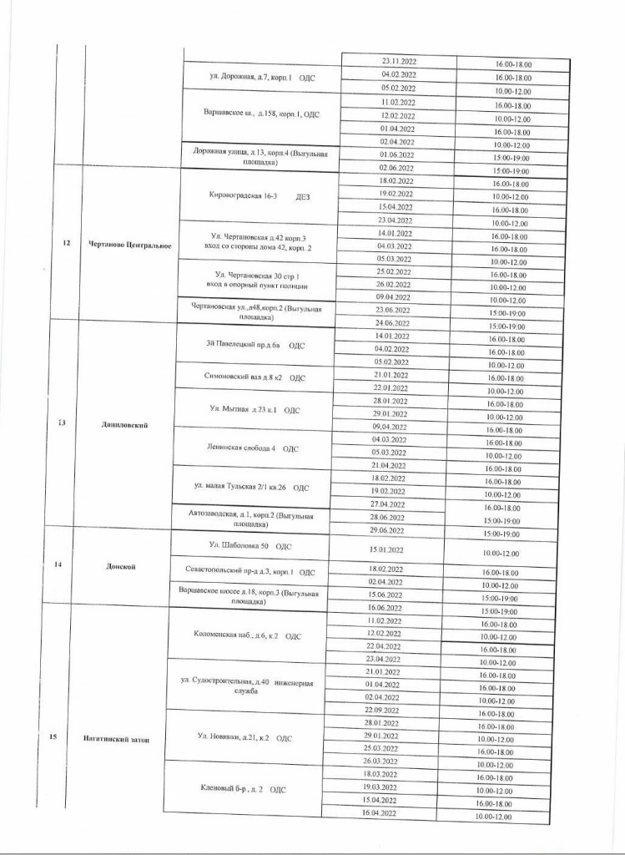
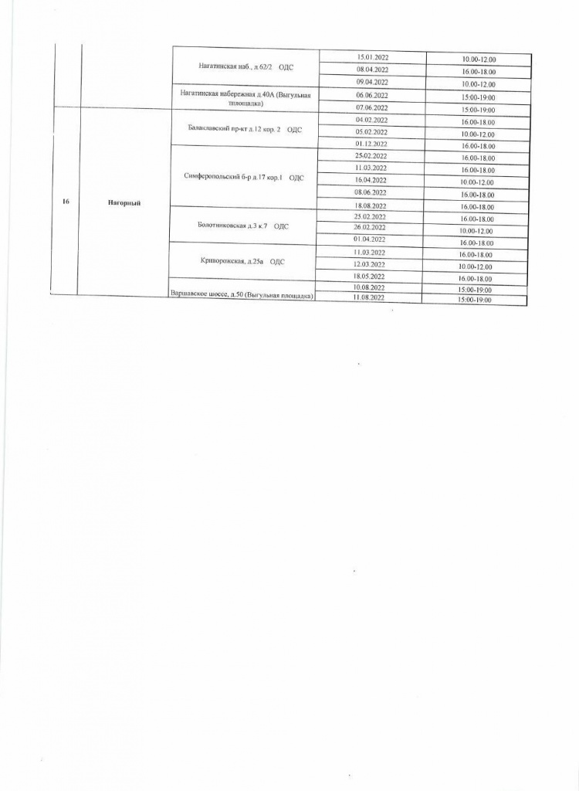

Адрес страницы: http://tsaricino.mos.ru/the-state-veterinary-service/detail/10397178.html
Управа района Царицыно города Москвы

